**ACESSANDO O PORTAL GALILEU**

Abra o navegador de sua preferência, no exemplo abaixo usaremos o CHROME.



Na barra de navegação digitamos o endereço do portal GALILEU: **www.appgalileu.com.br/medcare**

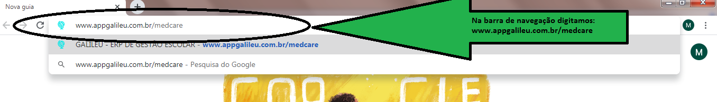

Na tela seguinte informamos o login e a senha fornecidos.

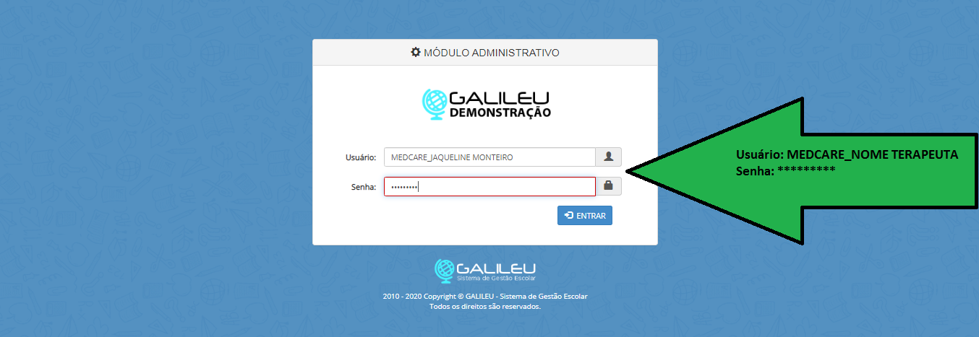

**REGISTRANDO FREQUÊNCIA DOS PACIENTES**

Na tela inicial seguimos o caminho referenciado abaixo para chegar à tela de registro de frequência dos pacientes que frequentam as turmas de terapia.

Clicando em “Turma” expandira um menu com várias opções, seguindo com o cursor do mouse até “Avaliação” automaticamente abrirá um menu lateral, onde posicionamos o mouse sobre a opção “Frequência” e outro menu lateral se abrirá onde teremos a opção “Registro de Frequência” clicando nesta opção passaremos para a tela seguinte.

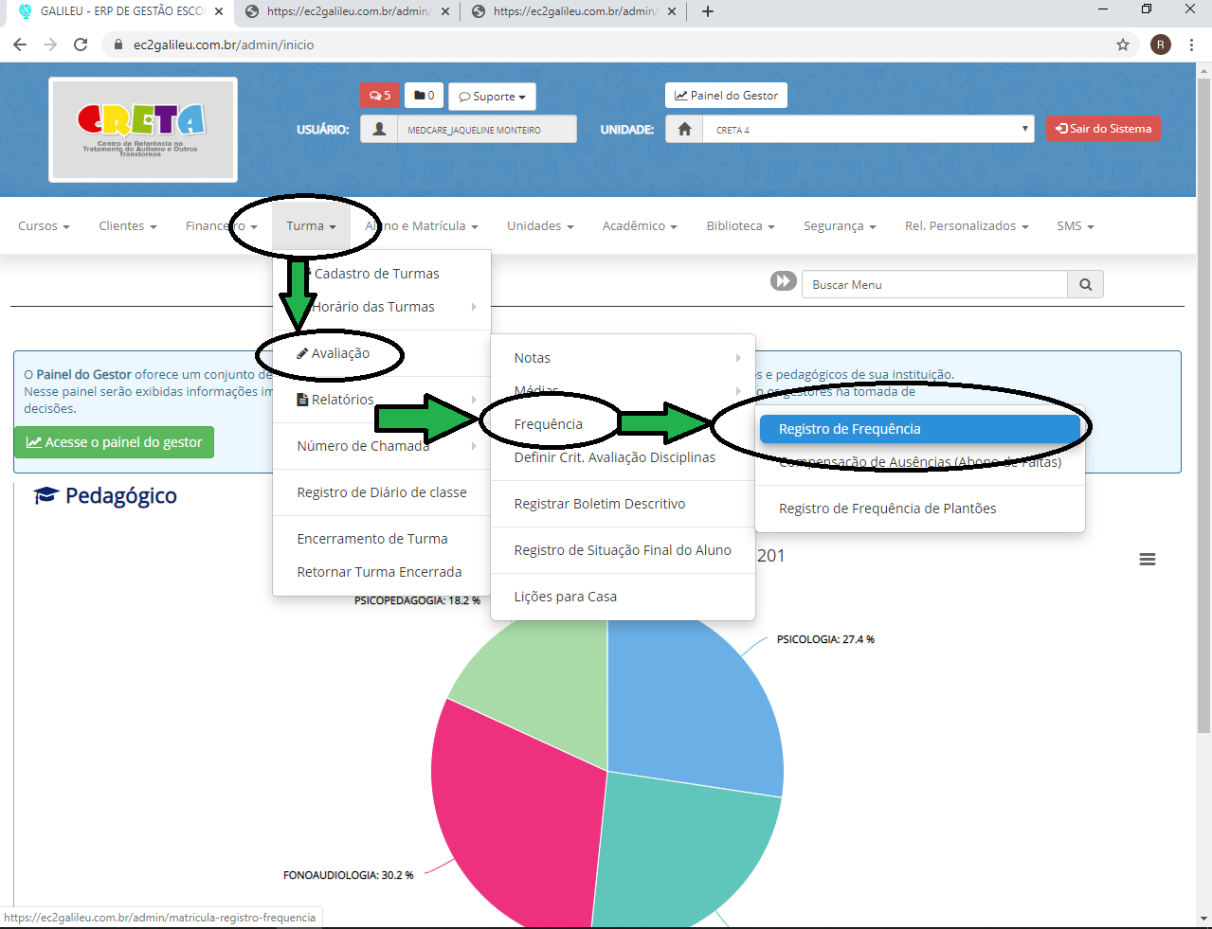

Na tela seguinte selecionamos o “curso” que faz referência as especialidades oferecidas pela clínica. Em nosso exemplo usaremos “FONOAUDIOLOGIA”.

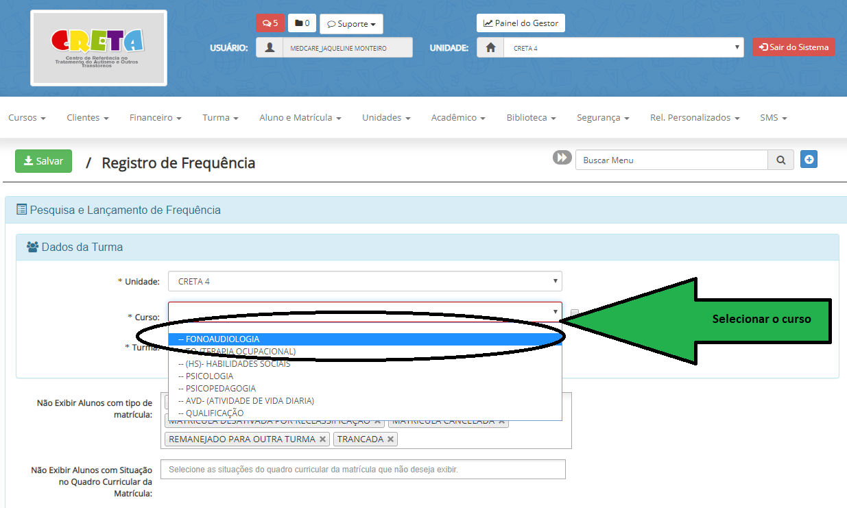

Logo depois selecionamos a turma que desejamos realizar o registro de frequência. No exemplo a seguir a turma é identificada pela abreviação da especialidade nome da terapeuta dia da semana e o turno: “**FONO JAQUELINE QUINTA TARDE”.** Automaticamente os “alunos” da turma em questão serão listados.

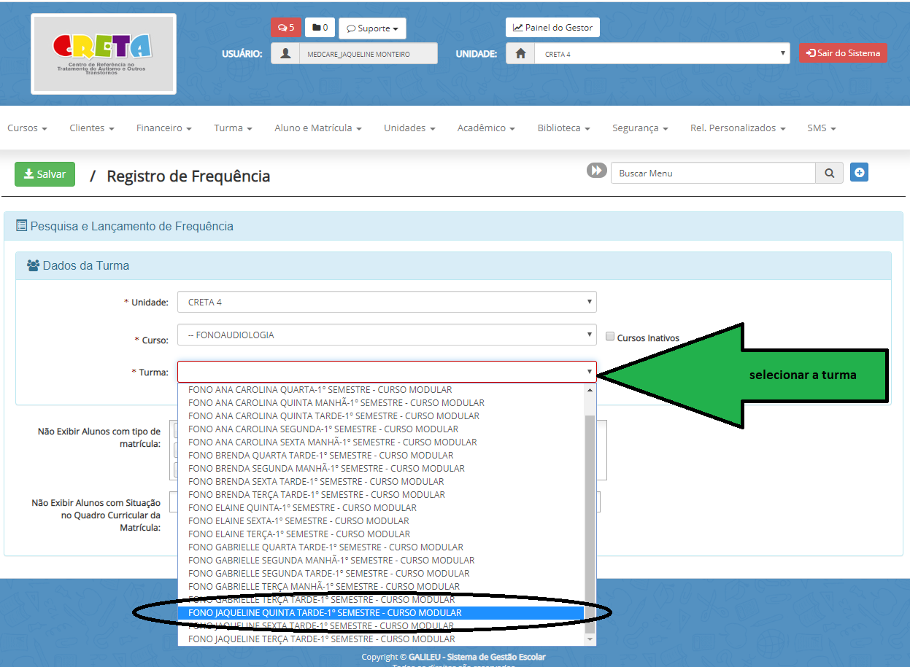

Na tela seguinte registraremos apenas as faltas dos pacientes, marcando a caixinha ao lado do nome do “aluno”. A não marcação é intendida como presença. Percebemos a alteração da cor da caixa, a caixa vermelha significa falta referente aquele dia.

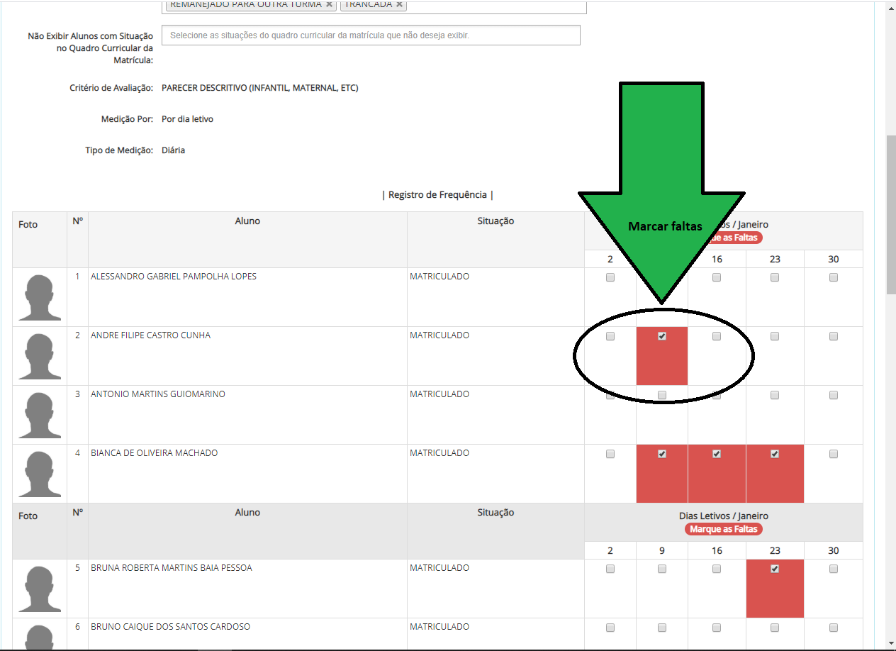

Após feita as inserções dos registros se faz **imprescindível** salvar as alterações feitas, para isso no canto superior esquerdo da tela temos o botão “salvar” imagem abaixo.

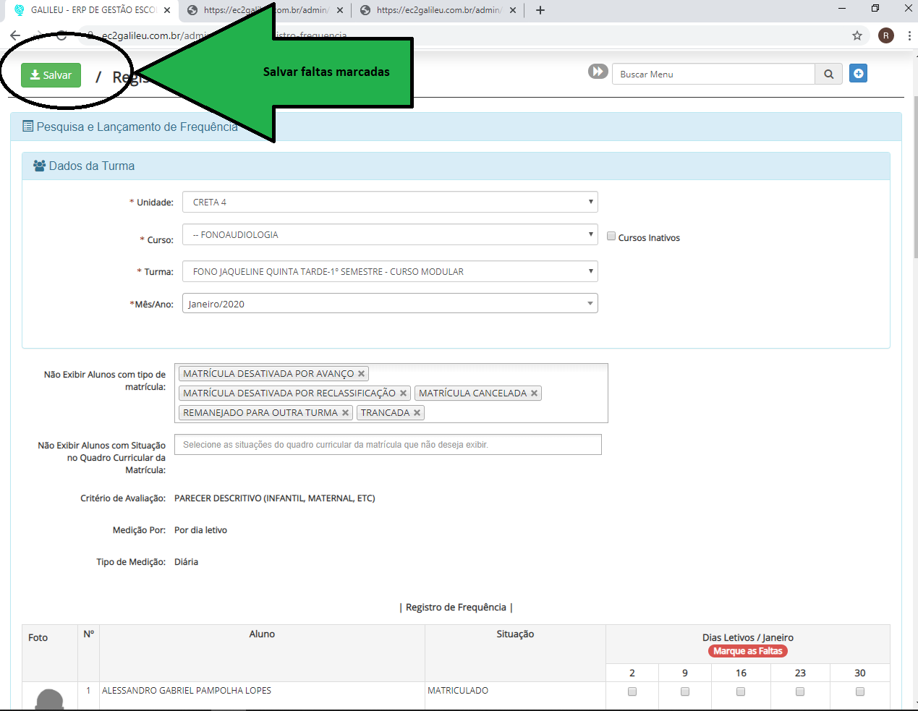

Aparecerá a tela seguinte confirmando o sucesso feito nos registros.

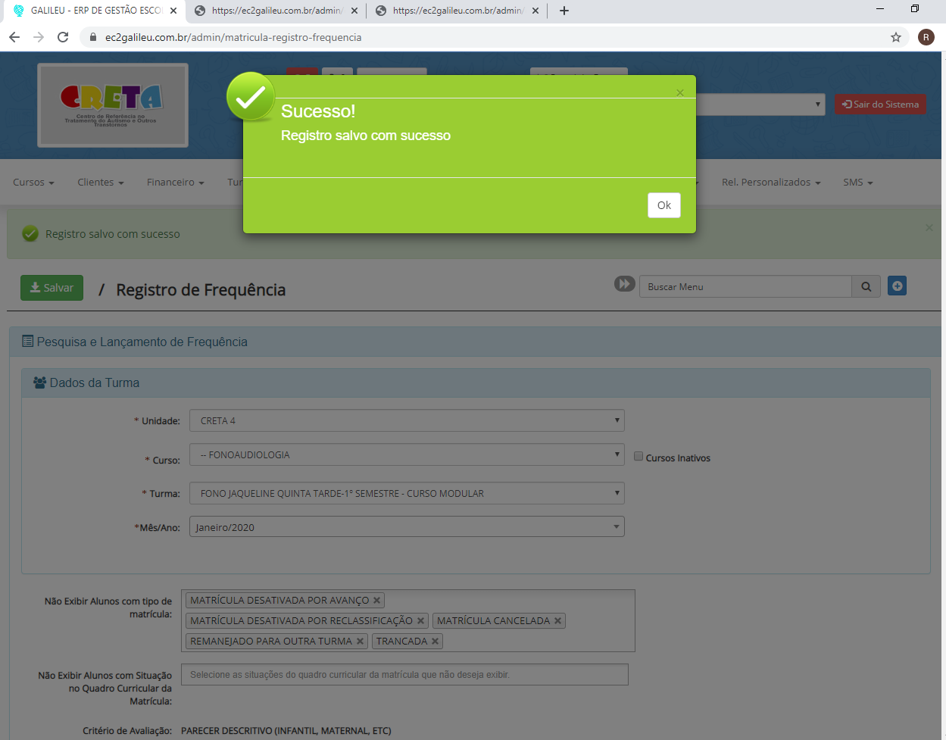

**GERANDO DIÁRIO DE CLASSE**

Clicando em “Turma” expandira um menu com várias opções, seguindo com o cursor do mouse até “Relatório” automaticamente abrirá um menu lateral, onde posicionamos o mouse sobre a opção “Diário de classe” clicando nesta opção passaremos para a tela seguinte.

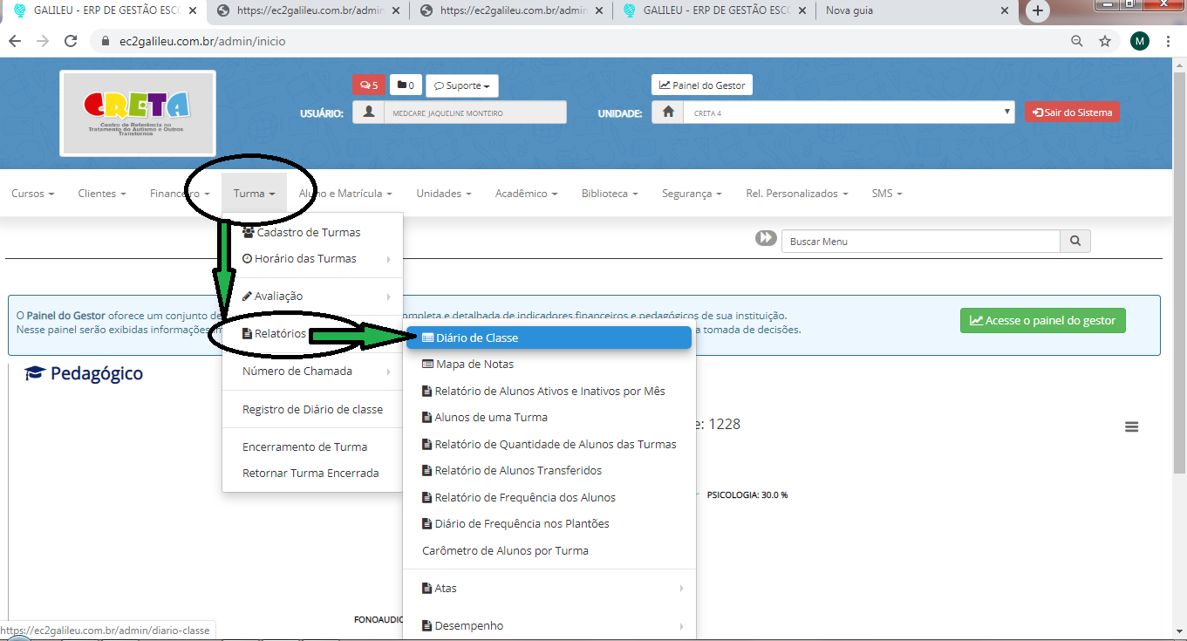

Na tela seguinte selecionamos o “curso” que são as especialidades oferecidas pela clínica. Em nosso exemplo usaremos “FONOAUDIOLOGIA”.

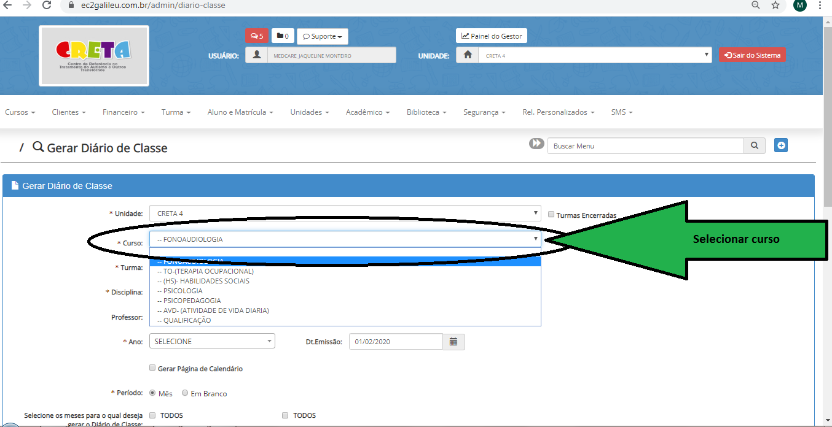

Logo após selecione a turma no exemplo a seguir identificada pela abreviação da especialidade nome da terapeuta dia da semana e o turno: “**FONO JAQUELINE QUINTA TARDE”.**

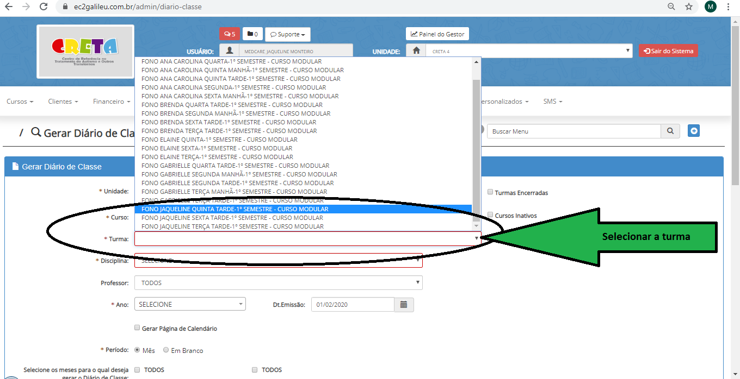

Em seguida selecionaremos a “disciplina” identificada com o nome da especialidade e o horário que se aplica a sessão, no nosso exemplo usaremos **“FONOAUDIOLGIA 14:00”** que faz referência a sessão de fonoaudiologia aplicada as 14:00 h. Todos os pacientes que fazem parte desse horário apareceram no diário de classe selecionado.

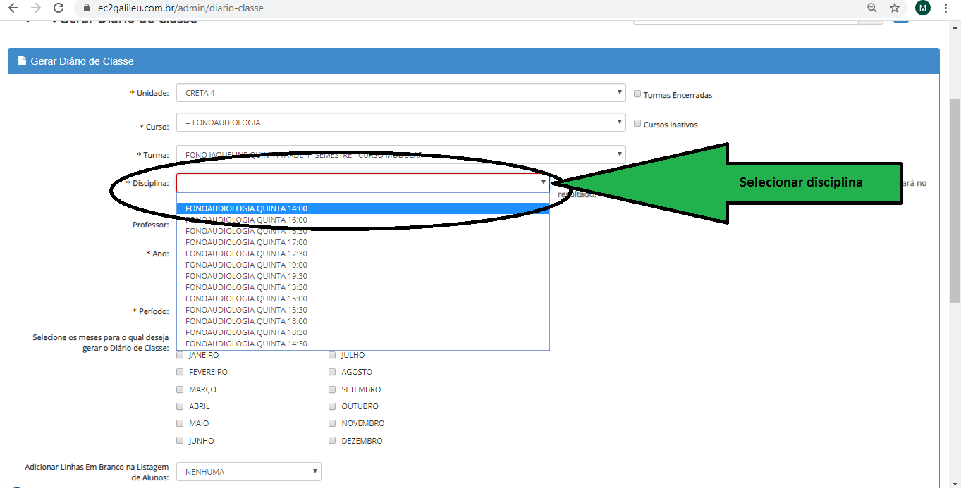

Selecionamos o ano e mês que desejamos gerar o diário de classe.

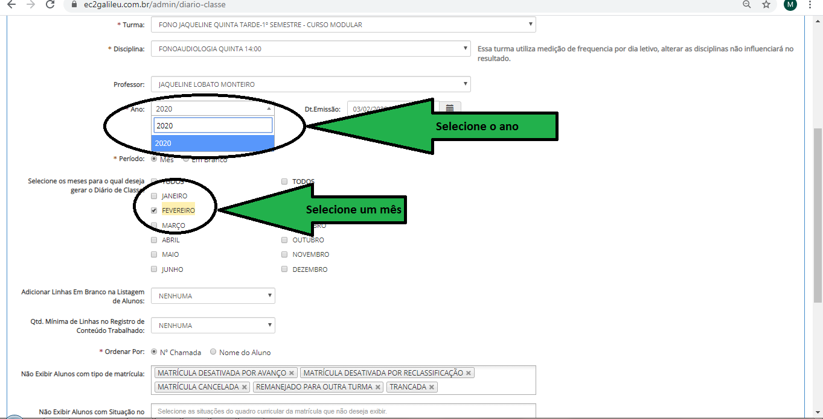

**OBS**: note que abaixo de disciplina existe o campo “professor” no nosso caso faz referência ao terapeuta responsável pela turma em questão, quando selecionamos a turma e a disciplina automaticamente o “professor” associado a turma e disciplina aparece

Para finalizar, na parte inferior esquerda da tela, temos o botão “Gerar Diário de Classe” ao clicar no botão em uma janela paralela o diário de classe será exibido.

